（様式３）
福山市地域ばら花壇肥料配布事業報告書

年 月 日
福 山 市 長 様

福山市地域ばら花壇肥料配布事業において配布を受けた肥料につきましては、私たちが維持管理している次のばら花壇へ施肥しましたので、福山市地域ばら花壇肥料配布事業実施要綱第７条の規定に基づき、次のとおり報告します。
団体名 | （フリガナ） | 団 体  会員数 | 人
団体代表者名 | （フリガナ）
報告者名及び  連絡先 | 名前（フリガナ）  電話番号  （ ） －
施肥実施日 | 年 月 日
花壇の名称 及び所在地
備 考
※施肥後、2026年（令和8年）3月31日（火）までに報告してください。

【提出方法】 郵送、FAX、メール、持参、または電子申請
【提出先】 福山市市民局まちづくり推進部 ばらのまちづくり課
〒720－8501 福山市東桜町3番5号 本庁舎8階
TEL：084-928-1210 FAX：084-927-7021
メール：world-rose-convention@city.fukuyama.hiroshima.jp

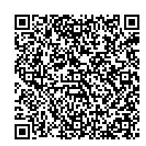

電子申請はこちら⇒
2022-世-108 A4
2022-世- A4

